Phòng Giáo dục và Đào tạo ...
Đề thi Học kì 1 - Chân trời sáng tạo
Năm học 2024 - 2025
Môn: Tin học lớp 3
Thời gian làm bài: phút
(không kể thời gian phát đề)
(Đề số 3)
Phần I. Trắc nghiệm (4 điểm)
Câu 1: Khu vực chính gồm các hàng phím:
A. Hàng phím số, hàng phím trên, hàng phím cơ sở
B. Hàng phím dưới, hàng phím chứa dấu cách.
C. Hàng phím số, hàng phím trên, hàng phím cơ sở, hàng phím dưới, hàng phím chứa dấu cách.
D. Hàng phím trên, hàng phím cơ sở, hàng phím dưới, hàng phím chứa dấu cách.
Câu 2. Cho tình huống: “Khoa quyết định chọn sách vở của hai môn Tiếng Việt và Toán cho vào cặp vì thời khóa biểu ngày mai có hai môn học đó”. Trong tình huống này, thông tin nào giúp Khoa đưa ra quyết định?
A. Khoa chuẩn bị sách vở của hai môn Tiếng Việt và Toán.
B. Ngày mai, lớp Khoa sẽ học hai môn Tiếng Việt và Toán.
C. Ngày mai, lớp Khoa sẽ học môn Tin học ở phòng máy tính.
D. Khoa đã làm xong bài tập của hai môn Tiếng Việt và Toán.
Câu 3. Bộ phận nào của con người làm nhiệm vụ xử lí thông tin?
A. Chân tay
B. Đôi tai
C. Bộ não
D. Đôi mắt
Câu 4: Bạn An nói “Khi nào muốn xem dự báo thời tiết của tuần tới mình thường vào trang web khituongvietnam.gov.vn để xem”, bạn Linh nói “không có đâu, chỉ có thể xem trên tivi thôi”. Khẳng định nào sau đây là đúng?
A. Bạn An nói đúng
B. Bạn Linh nói đúng
C. Bạn Linh nói sai
D. Cả hai bạn An và Linh đều nói đúng
Câu 5: Trong hai nhóm dưới đây bạn Nam đã sắp xếp một đồ vật không phù hợp:
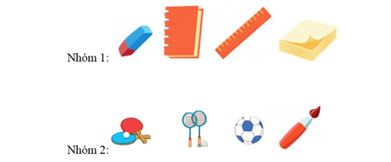
Đồ chơi không phù hợp là:
A. Quả bóng.
B. Chiếc bút
C. Vợt bóng bàn.
B. Vợt cầu lông.
Câu 6: Khẳng định nào sau đây là sai khi nói về máy tính để bàn:
A. Máy tính để bàn có chuột là vùng cảm ứng gắn liền với thân máy.
B. Máy tính để bàn có thân máy tách rời với màn hình.
C. Máy tính để bàn thường to và cồng kềnh hơn máy tính xách tay.
D. Máy tính để bàn có bàn phím tách rời với thân máy.
Câu 7: Khi máy tính hoạt động, thành phần nào giúp điều khiển máy tính nhanh chóng và thuận tiện?
A. Thân máy
B. Chuột
C. Màn hình
D. Bàn phím
Câu 8: Em sử dụng thao tác nào để di chuyển biểu tượng  từ vị trí này sang vị trí khác trên màn hình?
A. Nháy chuột
B. Nháy đúp chuột
C. Kéo thả chuột
D. Di chuyển chuột
Phần II. Tự luận (6 điểm)
Câu 1: (1,5 điểm) Em hãy nêu cách để em tìm đến một bài học nào đó trong cuốn sách Tin học 3 nhanh. Tại sao em lại làm như vậy?
Câu 2: (2,0 điểm) Bàn phím máy tính ở hình sau bị mất 9 kí tự trên một số phím. Em hãy cho biết kí tự bị mất tương ứng ở các phím bị mất là gì?
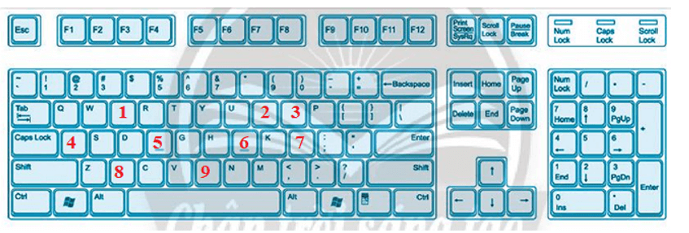
Câu 3. (1 điểm) Trên bàn phím có hai phím có gờ, em hãy cho biết hai phím đó là phím nào?
Câu 4. (1,5 điểm) Em hãy nêu các thao tác tắt máy tính đúng cách?
Ma trận đề thi cuối học kì 1 môn Tin học lớp 3
Chủ đề | Nội dung/đơn vị kiến thức | Mức độ nhận thức |  |  |  |  |  | Tổng số câu |  | Tổng % điểm
Chủ đề | Nội dung/đơn vị kiến thức | Nhận biết |  | Thông hiểu |  | Vận dụng |  |  |  | Tổng % điểm
Chủ đề | Nội dung/đơn vị kiến thức | Số câu TN | Số câu TL | Số câu TN | Số câu TL | Số câu TN | Số câu TL | TN | TL
(1) | (2) | (3) | (4) | (5) | (6) | (7) | (8) | (9) | (10) | (11)
CĐ 1: Máy tính và em | Bài 1. Thông tin và quyết định |  |  | 1 |  |  |  | 1 |  | 5%
CĐ 1: Máy tính và em | Bài 2. Xử lí thông tin | 1 |  |  |  |  |  | 1 |  | 5%
CĐ 1: Máy tính và em | Bài 3. Máy tính – những người bạn mới | 1 |  | 1 |  |  |  | 2 |  | 10%
CĐ 1: Máy tính và em | Bài 4. Làm việc với máy tính | 1 |  |  |  |  | 1  (1,5 đ) | 1 | 1 | 20%
CĐ 1: Máy tính và em | Bài 5. Tập gõ bàn phím | 1 | 1  (2 đ) |  | 1  (1 đ) |  |  | 1 | 2 | 35%
CĐ B. Mạng máy tính và Internet | Bài 6. Xem tin và giải trí trên Internet |  |  | 1 |  |  |  | 1 |  | 5%
CĐ C. Tổ chức lưu trữ, tìm kiếm và trao đổi thông tin | Bài 7. Sắp xếp để dễ tìm |  |  | 1 |  |  | 1  (1,5 đ) | 1 | 1 | 20%
Tổng |  | 4 | 1 | 4 | 1 |  | 2 | 8 | 4 | 100%
Tỉ lệ % |  | 40% |  | 30% |  | 30% |  | 40% | 60% | 100%
Tỉ lệ chung |  | 70% |  |  |  | 30% |  |  |  | 100%

